淄博市淄川区商务局
2022年政府信息公开工作年度报告

本年度报告根据《中华人民共和国政府信息公开条例》和《国务院办公厅政府信息与政务公开办公室关于印发<中华人民共和国政府信息公开工作年度报告格式>的通知》（国办公开办函〔2021〕30号）相关要求编制。本报告由总体情况、主动公开政府信息情况、收到和处理政府信息公开申请情况、因政府信息公开工作被申请行政复议和提起行政诉讼情况、存在的主要问题及改进情况、其他需要报告的事项组成。本报告所列数据统计期限为2022年1月1日至2022年12月31日。如对报告内容有疑问，请与淄博市淄川区商务局联系（地址：山东省淄博市淄川区淄城东路572号；邮编：255100；电话：0533-5282262；邮箱：zcqswj@zb.shandong.cn）。
一、总体情况
2022年，我局政府信息公开工作坚持以习近平新时代中国特色社会主义思想为指导，全面贯彻党的十九大和二十大精神，认真落实党中央、国务院关于政务公开工作的决策部署，深入贯彻落实《中华人民共和国政府信息公开条例》，紧紧围绕全区商务中心工作，坚持以为人民服务为中心，不断完善工作机制，全面推进政府信息公开工作。
1、主动公开政府信息情况。2022年，区商务局主动公开信息数46条。信息公开主要分为：单位概况、工作职能、工作动态和其他需要公开的信息等。

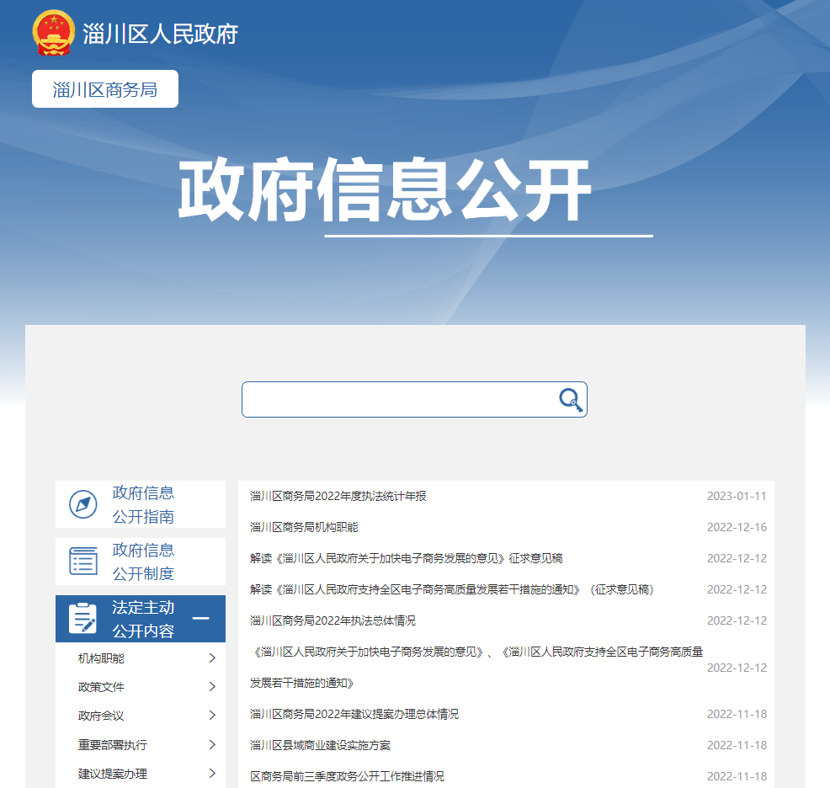
2、依申请公开政府信息情况。我局2022年未收到依申请公开政府信息事项。
3、政府信息管理情况。充分发挥“政府信息公开”平台作用，通过平台集中准确发布政务信息。对拟公开的信息先审后发，严把政治关、法律关、政策关、保密关、文字关，确保信息发布的权威性、安全性和公信力，建立健全政府信息管理动态调整机制，准确把握不予公开的范围，及时发布更新政策文件解读、重大决策公开、安全生产，切实做好保密审查工作。
4、政府信息公开平台建设情况。一是依托区政府网站部门政务公开平台，推进完善政策解读对涉及群众切身利益的政策调整进行重点精细解读，切实提高政策的知晓度和执行力。二是做好微信公众号、微博的日常管理。做到周周及时更新、有事马上更新，积极推送政府信息，回应群众关切，扩大信息公开覆盖面。

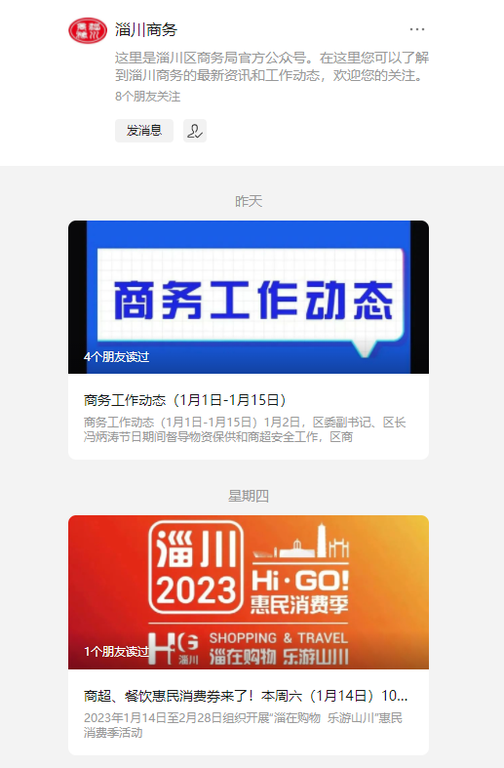
5、监督保障情况。严格按照《中华人民共和国政府信息公开条例》开展政府信息公开工作，确保流程规范、合规。切实发挥部门职能，保障政务新媒体的安全运行，积极主动公开可以公开的政府信息，完善政府信息公开社会评议制度，公开各部门联系人及联系渠道，主动接受社会监督，保障政府信息公开的渠道畅通，切实保障群众的知情权和监督权。
二、主动公开政府信息情况
 | 第二十条第（ 一） 项
信息内容 | 本年制发件数 | 本年废止件数 | 现行有效件数
规章 | 0 | 0 | 0
行政规范性文件 | 0 | 0 | 0
第二十条第（ 五） 项
信息内容 | 本年处理决定数量
行政许可 | 0
第二十条第（ 六） 项
信息内容 | 本年处理决定数量
行政处罚 | 0
行政强制 | 0
第二十条第（ 八） 项
信息内容 | 本年收费金额（单位：万元）
行政事业性收费 | 0
三、收到和处理政府信息公开申请情况
（本列数据的勾稽关系为：第一项加第二项之和，等于第三项加第四项之和） |  |  | 申请人情况
 |  |  | 自然人 | 法人或其他组织 |  |  |  |  | 总计
 |  |  |  | 商业企业 | 科研机构 | 社会公益组织 | 法律服务机构 | 其他
一、本年新收政府信息公开申请数量 |  |  | 0 | 0 | 0 | 0 | 0 | 0 | 0
二、上年结转政府信息公开申请数量 |  |  | 0 | 0 | 0 | 0 | 0 | 0 | 0
三、本年度办理结果 | （ 一） 予以公开 |  | 0 | 0 | 0 | 0 | 0 | 0 | 0
 | （二）部分公开（区分处理的，只计这一情形，不计其他情形） |  | 0 | 0 | 0 | 0 | 0 | 0 | 0
 | （ 三） 不予公开 | 1. 属于国家秘密 | 0 | 0 | 0 | 0 | 0 | 0 | 0
 |  | 2. 其他法律行政法规禁止公开 | 0 | 0 | 0 | 0 | 0 | 0 | 0
 |  | 3.危及“三安全一稳定” | 0 | 0 | 0 | 0 | 0 | 0 | 0
 |  | 4. 保护第三方合法权益 | 0 | 0 | 0 | 0 | 0 | 0 | 0
 |  | 5. 属于三类内部事务信息 | 0 | 0 | 0 | 0 | 0 | 0 | 0
 |  | 6. 属于四类过程性信息 | 0 | 0 | 0 | 0 | 0 | 0 | 0
 |  | 7. 属于行政执法案卷 | 0 | 0 | 0 | 0 | 0 | 0 | 0
 |  | 8. 属于行政查询事项 | 0 | 0 | 0 | 0 | 0 | 0 | 0
 | （ 四） 无法提供 | 1. 本机关不掌握相关政府信息 | 0 | 0 | 0 | 0 | 0 | 0 | 0
 |  | 2. 没有现成信息需要另行制作 | 0 | 0 | 0 | 0 | 0 | 0 | 0
 |  | 3. 补正后申请内容仍不明确 | 0 | 0 | 0 | 0 | 0 | 0 | 0
 | （ 五） 不予处理 | 1. 信访举报投诉类申请 | 0 | 0 | 0 | 0 | 0 | 0 | 0
 |  | 2. 重复申请 | 0 | 0 | 0 | 0 | 0 | 0 | 0
 |  | 3. 要求提供公开出版物 | 0 | 0 | 0 | 0 | 0 | 0 | 0
 |  | 4. 无正当理由大量反复申请 | 0 | 0 | 0 | 0 | 0 | 0 | 0
 |  | 5. 要求行政机关确认或重新出具已获取信息 | 0 | 0 | 0 | 0 | 0 | 0 | 0
 | （ 六） 其他处理 | 1. 申请人无正当理由逾期不补正、行政机关不再处理其政府信息公开申请 | 0 | 0 | 0 | 0 | 0 | 0 | 0
 |  | 2. 申请人逾期未按收费通知要求缴纳费用、行政机关不再处理其政府信息公开申请 | 0 | 0 | 0 | 0 | 0 | 0 | 0
 |  | 3. 其他 | 0 | 0 | 0 | 0 | 0 | 0 | 0
 | （ 七） 总计 |  | 0 | 0 | 0 | 0 | 0 | 0 | 0
四、结转下年度继续办理 |  |  | 0 | 0 | 0 | 0 | 0 | 0 | 0
四、政府信息公开行政复议、行政诉讼情况
行政复议 |  |  |  |  | 行政诉讼
结果维持 | 结果纠正 | 其他结果 | 尚未审结 | 总计 | 未经复议直接起诉 |  |  |  |  | 复议后起诉
 |  |  |  |  | 结果维持 | 结果纠正 | 其他结果 | 尚未审结 | 总计 | 结果维持 | 结果纠正 | 其他结果 | 尚未审结 | 总计
0 | 0 | 0 | 0 | 0 | 0 | 0 | 0 | 0 | 0 | 0 | 0 | 0 | 0 | 0
五、存在的主要问题及改进情况
2022年，我局高度重视政务公开工作，在信息公开机制完善、内容审核、平台优化等方面做了大量工作，但依然存在一些问题。一是个别专栏更新不够及时，维护还不够到位。二是政策解读形式还不够新颖，政策解读内容有待丰富，宣传效果还有待进一步提高。
针对以上工作，我局积极改进，做好以下几方面工作：一是强化工作保障和监督，加强组织领导，完善政务公开工作机制，落实年度政务公开工作重点，加强工作过程管理和检查。加强学习培训，进一步通过集中培训等方式，加强相关工作人员对政府信息公开工作的认识，继续做好门户网站、微信公众号等平台的维护建设。二是不断丰富和调整相关板块、内容，优化公开信息，注重运用客观数据、生动实例等图文并茂开展政策解读，同时重点关注在群众中热度较高的我局相关政府信息，做到把握全面、突出重点。
六、其他需要报告的事项
1、收取信息处理费情况。按照《国务院办公厅关于印发<政府信息公开信息处理费管理办法>的通知》（国办函〔2020〕109号）和《山东省人民政府办公厅关于做好政府信息公开信息处理费管理工作有关事项的通知》（鲁政办字〔2020〕179号）收取信息处理费。2022年本机关依申请公开政府信息未收取任何费用。
2、落实上级年度政务公开工作要点情况。严格按照淄川区政府办公室政务公开工作要求，形成责任分工表，将责任具体到各科室，层层压实责任、细化分工，不断提升政务公开工作质效，模块化高效推进政务公开工作运行，多举措推进政务公开工作向纵深发展。
3、人大代表建议和政协提案办理结果情况。2022年区商务局共办理人大代表建议0件，政协委员提案3件，到目前为止，所有人大代表建议、政协委员提案都已办结完毕，办理回复率100%。

淄博市淄川区商务局
2023年1月17日

